RÉPUBLIQUE DU CAMEROUN |  | REPUBLIC OF CAMEROON
Paix – Travail – Patrie  ----------------- |  | Peace – Work – Fatherland  -----------------
RÉGION DE L’EXTREME NORD  ----------------- |  | FAR NORTH REGION  -----------------
DÉPARTEMENT DU MAYO-DANAY  ----------------- |  | MAYO-DANAY DIVISION  -----------------
COMMUNE DE KAI-KAI  ---------------- |  | KAI-KAI COUNCIL  -----------------
SECRETARIAT GENERAL  -----------------  DOSSIERS D’APPEL D’OFFRES NATIONAL OUVERT |  | GENERAL SECRETARY  ----------------
- AVIS D’APPEL D’OFFRES NATIONAL OUVERT N°001/AONO/REN/DMD/CMNE/KK/SG/SIGAMP/CIPM/TBEC/2025 DU 27/02/2025 EN PROCEDURE D’URGENCE POUR LES TRAVAUX DE CONSTRUCTION D’UN BLOC DE DEUX SALLES DE CLASSE A L’EP DEDEKE ET TIKALAYE LOT 1

- AVIS D’APPEL D’OFFRES NATIONAL OUVERT N°002/AONO/REN/DMD/CMNE/KK/SG/SIGAMP/CIPM/TBEC/2025 DU 27/02/2025 EN PROCEDURE D’URGENCE POUR LES TRAVAUX DE CONSTRUCTION D’UN BLOC DE DEUX SALLES DE CLASSE A L’EP DJOFFA-MOUSGOUM

- AVIS D’APPEL D’OFFRES NATIONAL OUVERT N°003/AONO/REN/DMD/CMNE/KK/SG/SIGAMP/CIPM/TBEC/2025 DU 27/02/2025 EN PROCEDURE D’URGENCE POUR LES TRAVAUX DE CONSTRUCTION D’UN BLOC MATERNEL A L’ECOLE MATERNEL DE BEGUE-PALAM

- AVIS D’APPEL D’OFFRES NATIONAL OUVERT N°004/AONO/REN/DMD/CMNE/KK/SG/SIGAMP/CIPM/TBEC/2025 DU 28/02/2025 EN PROCEDURE D’URGENCE POUR LES TRAVAUX DE CONSTRUCTION D’UNE BIBLIOTHEQUE MUNICIPALE A KAI-AKI

- AVIS D’APPEL D’OFFRES NATIONAL OUVERT N°005/AONO/REN/DMD/CMNE/KK/SG/SIGAMP/CIPM/TBEC/2025 DU 28/02/2025 EN PROCEDURE D’URGENCE POUR LES TRAVAUX DE CONSTRUCTION D’UN MUR DE CLOTURE DU CENTRE DE SANTE INTEGRE DE DJAFGA DE L=400,00 ml et H=2,8

- AVIS D’APPEL D’OFFRES NATIONAL OUVERT N°006/AONO/REN/DMD/CMNE/KK/SG/SIGAMP/CIPM/TROUTE/2025 DU 28/02/2025 EN PROCEDURE D’URGENCE POUR LES TRAVAUX DE REHABILITATION DE LA PISTE AGRICOLE KAI-KAI-MANGAL (15Km)

- AVIS D’APPEL D’OFFRES NATIONAL OUVERT N°007/AONO/REN/DMD/CMNE/KK/SG/SIGAMP/CIPM/TROUTE/2025 DU 28/02/2025 EN PROCEDURE D’URGENCE POUR LES TRAVAUX D’ENTRETIEN DE LA ROUTE COMMUNALE PARIA-LOUGOYE-KAMAS (10Km)

Le Maire de la Commune de KAI-KAI, Autorité Contractante, communique :
Les dispositions des Avis d’Appel d’Offres National Ouvert sus-cités modifiés comme suit :

Au lieu de

Date limite de réception des offres | Le 22/03/2025 à 13hueres précises dans la salle des actes de la Commune de KAI-KAI
Date de l’ouverture des plis | Le 22/03/2025 à 14hueres précises dans la salle des actes de la Commune de KAI-KAI
Date limite de réception des offres | Le 24/03/2025 à 13hueres précises dans la salle des actes de la Commune de KAI-KAI
Date de l’ouverture des plis | Le 24/03/2025 à 14hueres précises dans la salle des actes de la Commune de KAI-KAI
Lire
Date limite de réception des offres | Le 03/04/2025 à 13hueres précises dans la salle des actes de la Commune de KAI-KAI
Date de l’ouverture des plis | Le 03/04/2025 à 14hueres précises dans la salle des actes de la Commune de KAI-KAI
Date limite de réception des offres | Le 07/04/2025 à 13hueres précises dans la salle des actes de la Commune de KAI-KAI
Date de l’ouverture des plis | Le 07/04/2025 à 14hueres précises dans la salle des actes de la Commune de KAI-KAI

KAI-KAI, le 19 mars 2025
Le Maire,
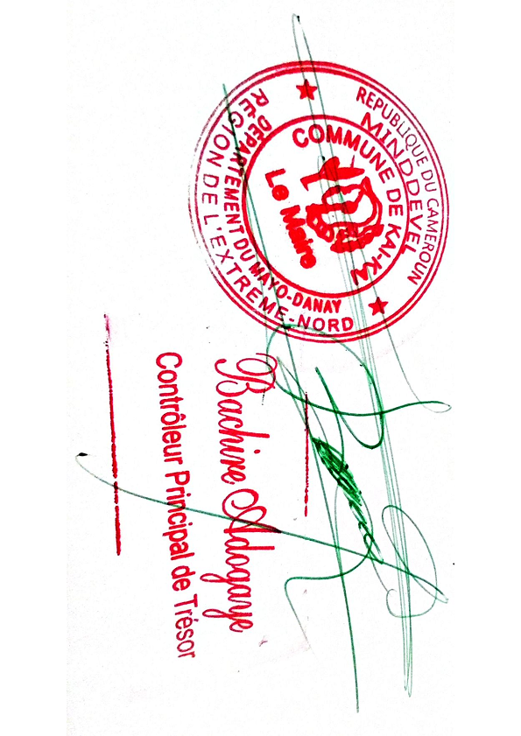

AMPLIATIONS:
- ARMP/EN/MRA
- DDMINMAP/MD/YGA
- PRESIDENT/CIPM/KK
- AFFICHAGE
- ARCHIVES

